Lacker bigAir® Fassade
RWA und Lüftungslamellenfenster für Gebäude der modernen Architektur
Waldachtal, August 2023 – Auch international werden Lamellenfenster der LACKER GmbH gerne verbaut und sorgen für Zufriedenheit bei Architekten, Planern und Bauherren. Deswegen wurde auch für den Fassadenbereich des Neubaus des Faculty of Arts Building der University of Warwick auf die bigAir® Lamellenfenster des Waldachtaler Fensterspezialisten gesetzt.
Für dieses Projekt kamen LACKER Elemente mit den unterschiedlichsten Eigenschaften zum Einsatz. So wurden die Lamellenfenster zum Teil als Lüftungselemente geliefert, ebenso aber auch als natürliche Rauch- und Wärmeabzugsgeräte (NRWG) sowie als RWA-Elemente, die Bestandteil der kompletten Rauch- und Wärmeabzugsanlage des Gebäudes sind. Die Lamellenfenster können zudem auch zur Nachtauskühlung eingesetzt werden.
Besondere Konstruktion und Eigenschaften
Die bigAir® Lamellenfenster verfügen zusätzlich über weitere Besonderheiten, die den kundenspezifischen Anforderungen gerecht werden. So lassen sich Glaslamellen nur nach außen öffnen, sodass innenseitig Absturzsicherungen mittels waagerechten Edelstahlstäben und je einem Handlauf montiert werden konnten. Eine weitere Sicherheitsfunktion der Fenster sind die an den Haupt- und Nebenschließkanten der Glaslamellen installierten Kontaktleisten, die als Einklemmschutz dienen und verhindern, dass sich Personen verletzen.
Um eine zu starke Aufwärmung des Gebäudeinneren zu verhindern, wurden die 2-fach verglasten Glaslamellen je nach erforderlichem g-Wert, mit Sonnenschutzbeschichtungen vom Typ COOL-LITE EXTREM 60/28 bzw. Sunguard SN 70/37 geliefert. Dadurch entsteht eine besonders angenehme Raumatmosphäre, denn dank der Beschichtungen bleibt ein spürbarer Teil der Sonnenenergie draußen, während die Räume gleichzeitig hell bleiben. Durch die einmalige Beschlagtechnik erreichen die Lamellenfenster zudem sehr hohe Schlagregendichtheitsklassen.

Alupaneellamellenfenster für den Technikbereich
Auch für den senkrechten Aufbau der Technikräume im Dachbereich wurde auf LACKER Produkte zurückgegriffen. So wurden hier wärmegedämmte Alupaneellamellenfenster mit vollkommen flächenbündigen Lamellen eingesetzt. Auch diese Lamellenfenster dienen der Entrauchung und öffnen wie alle anderen Fensterelemente ebenfalls vollständig nach außen. Zusätzlich verfügen diese Fenster über integrierte Vogelschutzgitter und Absturzsicherungen, die für ein Plus an Sicherheit sorgen.
Die Oberfläche der Alupaneele wurde mit einem Sonderpulver vom Typ Interpon D2525 Anodic III Bronze Y2214F l pulverbeschichtet, um dem Look des Gebäudes aufzuwerten.
Bei allen gelieferten bigAir® Lamellenfenstern sind zudem die Antriebe für die Öffnung und Schließung in den Rahmenprofilen integriert. Dadurch sind diese besonders gut vor äußeren Einflüssen und Vandalismus geschützt und die Optik der Fenster wird nicht durch außerhalb liegende Bauteile gestört.
Zeichen mit Leerzeichen: 2.818

Pressebild:  LACKER_bigAir Fassade_University Warwick_1.jpg  Bildunterschrift:  Auch international werden Lamellenfenster der LACKER GmbH gerne verbaut  Bildquelle: LACKER GmbH | 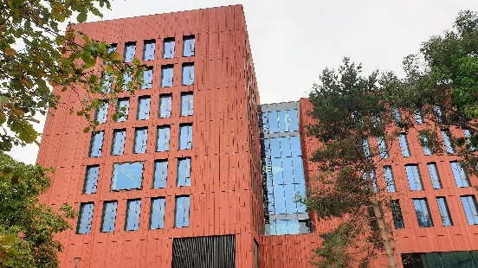
Pressebild:  LACKER_bigAir Fassade_University Warwick_2.jpg  Bildunterschrift:  Für den Fassadenbereich des Faculty of Arts Building der University of Warwick wurde auf LACKER Lamellenfenster vom Typ bigAir® Fassade gesetzt.  Bildquelle: LACKER GmbH | 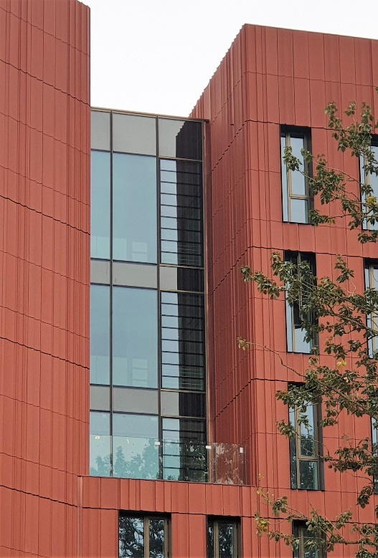
Pressebild:  LACKER_bigAir Fassade_University Warwick_3.jpg  Bildunterschrift:  Für dieses Projekt kamen LACKER Elemente mit den unterschiedlichsten Eigenschaften zum Einsatz.  Bildquelle: LACKER GmbH | 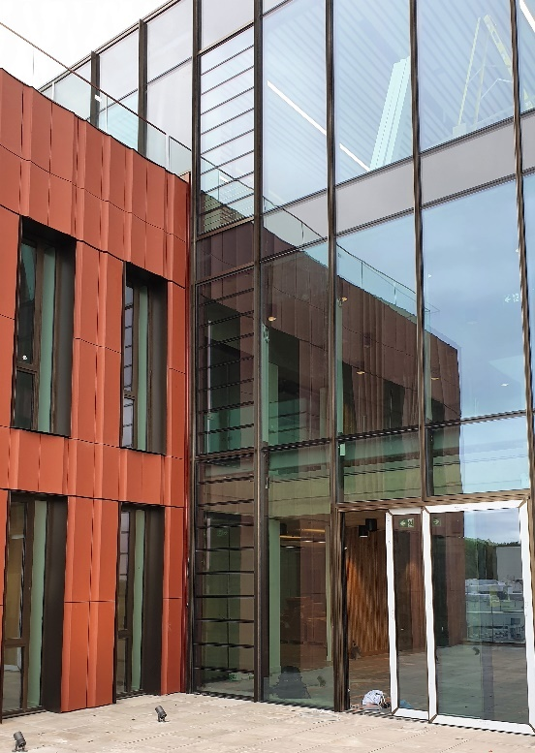
Pressebild:  LACKER_bigAir Fassade_University Warwick_4.jpg  Bildunterschrift:  Auch für den senkrechten Aufbau der Technikräume im Dachbereich wurde auf LACKER Produkte zurückgegriffen. So wurden hier wärmegedämmte Alupaneellamellenfenster mit vollkommen flächenbündigen Lamellen eingesetzt.  Bildquelle: LACKER GmbH | 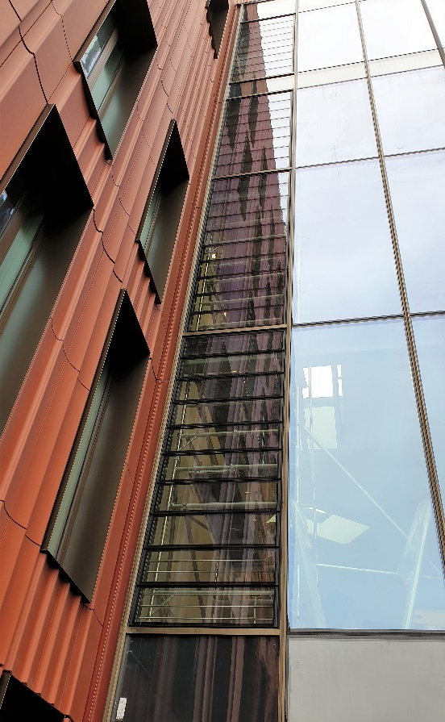

Über LACKER GmbH:
Die LACKER GmbH steht für innovative und technisch ausgereifte Lösungen für Fassadenbau und Fenstertechnik aus Glas und Metall. Umgesetzt werden ausgefallene Fassaden, Glasdächer, Lüftungselemente und Sonderkonstruktionen. Das 1964 gegründete und nach DIN EN ISO 9001:2015 zertifizierte Familienunternehmen bietet dabei alle Lösungen aus einer Hand, beginnend bei der Planung bis hin zur Fensterauslieferung bzw. Fassadenmontage. Mit seinen 100 Mitarbeitern arbeitet das Unternehmen zudem stetig an Weiterentwicklungen und Innovationen, um seinen Kunden für jedes Projekt die optimale Lösung in erstklassiger Qualität bieten zu können.
www.lacker.de

